НАЦІОНАЛЬНИЙ ТЕХНІЧНИЙ УНІВЕРСИТЕТ УКРАЇНИ
“КИЇВСЬКИЙ ПОЛІТЕХНІЧНИЙ ІНСТИТУТ
імені ІГОРЯ СІКОРСЬКОГО”
НАВЧАЛЬНО-НАУКОВИХ ІНСТИТУТ АТОМНОЇ ТА ТЕПЛОВОЇ ЕНЕРГЕТИКИ
КАФЕДРА ЦИФРОВИХ ТЕХНОЛОГІЙ В ЕНЕРГЕТИЦІ

ЛАБОРАТОРНА РОБОТА №1
з дисципліни «Програмне забезпечення енергетичного менеджменту»
ТЕМА: «Проєктування системи збереження та збору даних»
ВАРІАНТ: 3

Виконала: студентка групи
ТР-51мп Івахненко Ю. О.
Перевірив: Головакін М. А.

Київ 2026
Об’єкт | Лабораторія
Площа | 600 м²
Встановлена потужність | 180 кВт
Кількість лічильників | 7
Режим роботи | 06:00–22:00
Навантаження | 40 кВт (30–65 кВт)
СЕС / батарея | 60 кВт / 50 кВт·год
Тариф | 3-зонний

Мета:
Метою роботи є проєктування та реалізація реляційного сховища даних для трирівневого обліку енергоспоживання лабораторії. Система повинна зберігати погодинні дані щонайменше за один рік, підтримувати облік за рівнями 1, 2, 3, метеорологічні фактори, тарифні зони, baseline та базову аналітику.
Для реалізації обрано трек А: класична реляційна система на SQLite. Такий варіант зручний для навчальної лабораторної роботи, не потребує окремого сервера БД і дозволяє запускати всі SQL-запити локально.

Структура даних
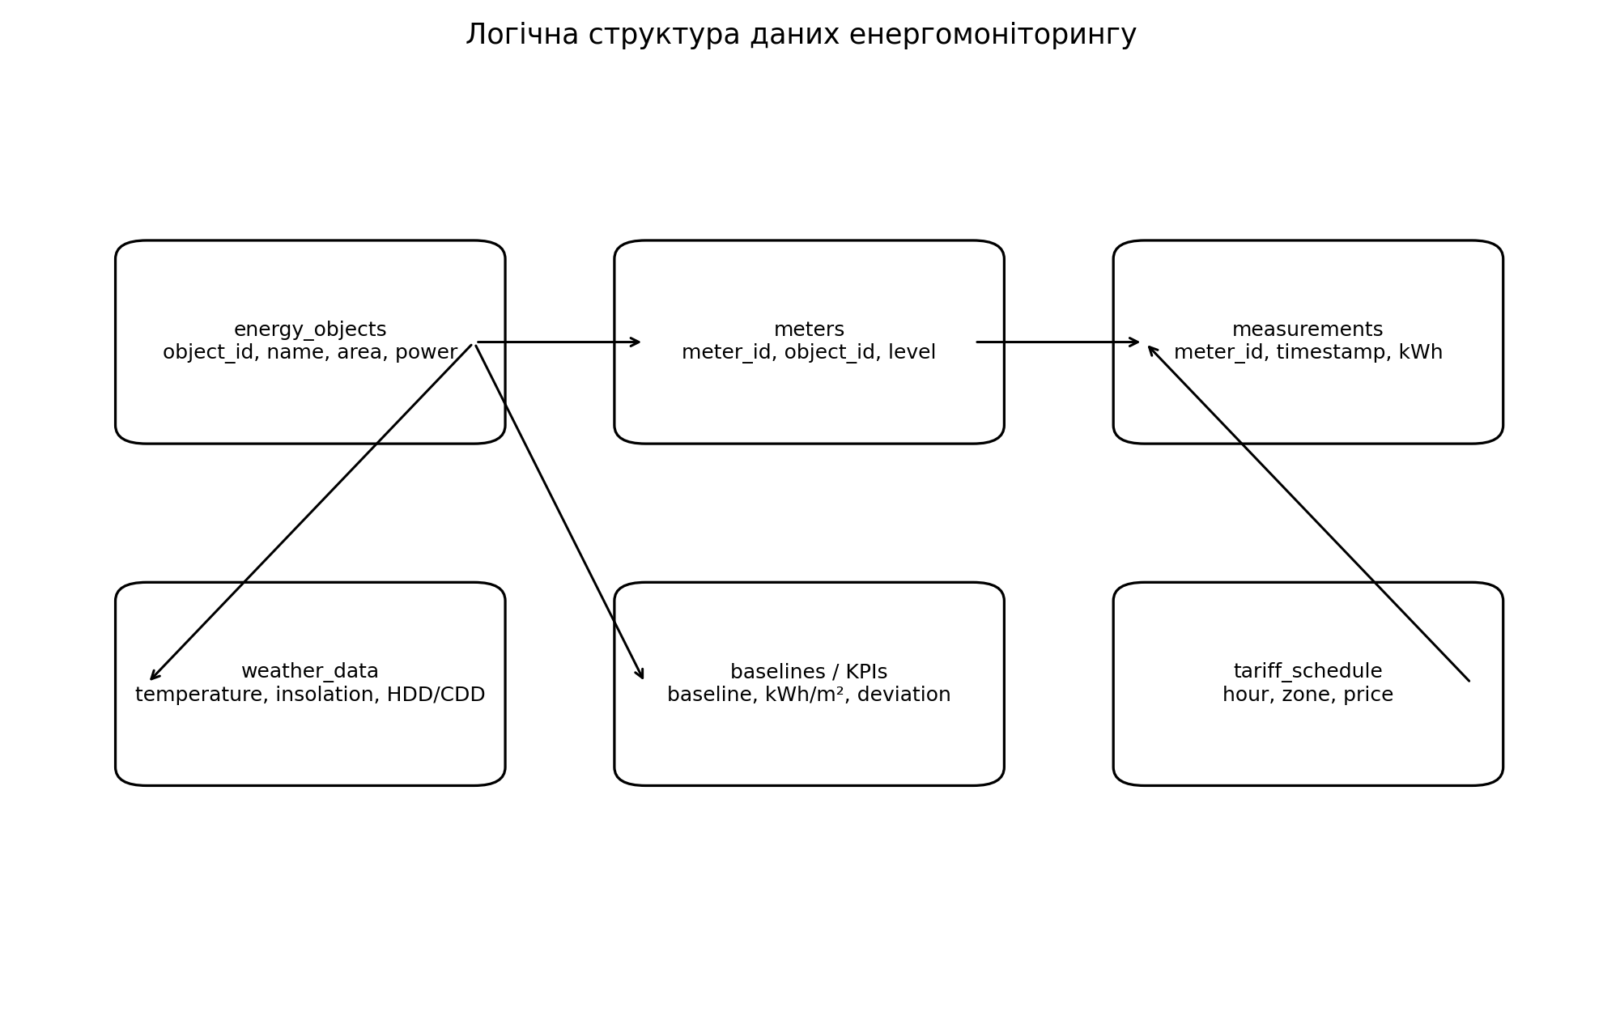
Сховище нормалізовано на окремі сутності: об’єкти обліку, лічильники, вимірювання, погодні дані, тарифний розклад, базова лінія та KPI енергоефективності. Для прискорення запитів створено індекси за часом, лічильником, об’єктом і рівнем обліку. Для кожного рівня обліку створено окреме SQL-представлення.
Рисунок 1 — Логічна схема бази даних

Генерація тестових даних
Генератор формує погодинні дані за весь 2025 рік. Для головного лічильника створено профіль із добовими, тижневими та сезонними коливаннями, впливом температури, робочим графіком 06:00–22:00 та випадковими флуктуаціями ±5–10%. Для підлічильників дані отримуються шляхом реалістичного розподілу основного навантаження за підсистемами лабораторії.
Загальний обсяг вимірювань: 8760 год × 7 лічильників = 61 320 записів.
Повний SQL-скрипт розміщено у файлі sql/schema.sql. Він створює таблиці, обмеження цілісності, індекси та представлення для рівнів обліку. Основний фрагмент наведено нижче.
def generate_weather(timestamps: pd.DatetimeIndex, rng: np.random.Generator) -> pd.DataFrame:
"""Generate synthetic Kyiv-like hourly weather for 2025."""
doy = timestamps.dayofyear.to_numpy()
hour = timestamps.hour.to_numpy()

annual = 9.0 + 13.5 * np.sin(2 * np.pi * (doy - 105) / 365.0)
daily = 3.8 * np.sin(2 * np.pi * (hour - 8) / 24.0)
noise = rng.normal(0, 2.2, len(timestamps))
temperature = annual + daily + noise

daylight = np.maximum(0, np.sin(np.pi * (hour - 6) / 12.0))
seasonal_solar = np.clip(0.35 + 0.65 * np.sin(2 * np.pi * (doy - 80) / 365.0), 0.12, 1.0)
cloud_factor = np.clip(rng.normal(0.82, 0.18, len(timestamps)), 0.25, 1.05)
insolation = np.clip(daylight * seasonal_solar * cloud_factor, 0, 1.05)

return pd.DataFrame(
{
"timestamp": timestamps,
"temperature_c": temperature.round(2),
"insolation_kw_m2": insolation.round(3),
"hdd_18": np.maximum(18 - temperature, 0).round(2),
"cdd_22": np.maximum(temperature - 22, 0).round(2),
}
)

def generate_main_load(weather: pd.DataFrame, rng: np.random.Generator) -> pd.Series:
"""Generate the main meter load profile with seasonality and operating schedule."""
ts = pd.to_datetime(weather["timestamp"])
hour = ts.dt.hour.to_numpy()
dow = ts.dt.dayofweek.to_numpy()
doy = ts.dt.dayofyear.to_numpy()
temp = weather["temperature_c"].to_numpy()

operating = ((hour >= CONFIG.work_start_hour) & (hour < CONFIG.work_end_hour)).astype(float)
workday = (dow < 5).astype(float)

hour_factor = np.where(operating == 1, 1.0, 0.74)
hour_factor += np.where(((hour >= 9) & (hour < 12)) | ((hour >= 15) & (hour < 19)), 0.12, 0.0)
hour_factor -= np.where((hour >= 0) & (hour < 5), 0.05, 0.0)

weekend_factor = np.where(workday == 1, 1.0, 0.88)
seasonal_lab_factor = 1.0 + 0.06 * np.cos(2 * np.pi * (doy - 20) / 365.0)
hvac_effect = 0.17 * np.maximum(18 - temp, 0) / 18 + 0.22 * np.maximum(temp - 22, 0) / 12
random_factor = rng.normal(1.0, 0.055, len(weather))

load = CONFIG.base_load_kw * hour_factor * weekend_factor * seasonal_lab_factor * (1 + hvac_effect) * random_factor

# Planned calibration to the variant range.
load = np.clip(load, CONFIG.min_load_kw, CONFIG.max_load_kw)

# A few controlled anomalies for the anomaly-detection task.
anomaly_idx = rng.choice(np.arange(len(load)), size=22, replace=False)
load[anomaly_idx] *= rng.uniform(1.22, 1.42, size=len(anomaly_idx))
load = np.clip(load, CONFIG.min_load_kw * 0.75, CONFIG.max_load_kw * 1.45)
return pd.Series(load.round(3), index=weather.index, na
...

def generate_baseline(main_load: pd.Series, weather: pd.DataFrame) -> pd.Series:
"""Create a smooth weather-normalized baseline for comparison."""
temp = weather["temperature_c"].to_numpy()
ts = pd.to_datetime(weather["timestamp"])
operating = ((ts.dt.hour >= CONFIG.work_start_hour) & (ts.dt.hour < CONFIG.work_end_hour)).astype(float).to_numpy()
baseline = CONFIG.base_load_kw * np.where(operating == 1, 1.03, 0.78)
baseline *= 1 + 0.10 * np.maximum(18 - temp, 0) / 18 + 0.13 * np.maximum(temp - 22, 0) / 12
baseline = pd.Series(np.clip(baseline, CONFIG.min_load_kw, CONFIG.max_load_kw).round(3), index=main_load.index)
return baseline

def insert_static_data(conn: sqlite3.Connection) -> int:
"""Insert object, meters and tariff schedule. Return object_id."""
cur = conn.cursor()
cur.execute(
"""
INSERT INTO energy_objects
(name, object_type, city, area_m2, installed_power_kw, work_start_hour, work_end_hour)
VALUES (?, ?, ?, ?, ?, ?, ?)
""",
(
CONFIG.object_name,
CONFIG.object_type,
CONFIG.city,
CONFIG.area_m2,
CONFIG.installed_power_kw,
CONFIG.work_start_hour,
CONFIG.work_end_hour,
),
)
object_id = int(cur.lastrowid)

for meter in METERS:
cur.execute(
"""
INSERT INTO meters
(object_id, code, name, meter_type, location, accounting_level, share_of_main_load)
VALUES (?, ?, ?, ?, ?, ?, ?)
""",
(
object_id,
meter["code"],
meter["name"],
meter["meter_type"],
meter["location"],
meter["level"],
meter["share"],
),
)

for hour in range(24):
zone, price = tariff_for_hour(hour)
cur.execute(
"""
INSERT INTO tariff_schedule
(tariff_type, hour, zone_name, import_price_uah_kwh, export_price_uah_kwh)
VALUES (?, ?, ?, ?, ?)
""",
(CONFIG.tariff_type, hour, zone, price, CONFIG.export_price_uah_kwh),
)

conn.commit()
return object_id

def insert_time_series(
conn: sqlite3.Connection,
object_id: int,
weather: pd.DataFrame,
main_load: pd.Series,
baseline: pd.Series,
rng: np.random.Generator,
) -> None:
"""Insert weather, baseline and measurements."""
weather_rows = [
(
object_id,
row.timestamp.strftime("%Y-%m-%d %H:%M:%S"),
float(row.temperature_c),
float(row.insolation_kw_m2),
float(row.hdd_18),
float(row.cdd_22),
)
for row in weather.itertuples(index=False)
]
conn.executemany(
"""
INSERT INTO weather_data
(object_id, timestamp, temperature_c, insolation_kw_m2, hdd_18, cdd_22)
VALUES (?, ?, ?, ?, ?, ?)
""",
weather_rows,
)

baseline_rows = [
(object_id, ts.strftime("%Y-%m-%d %H:%M:%S"), float(value))
for ts, value in zip(weather["timestamp"], baseline)
]
conn.executemany(
"INSERT INTO baselines (object_id, timestamp, baseline_kwh) VALUES (?, ?, ?)",
baseline_rows,
)

meter_map = {row[1]: row[0] for row in conn.execute("SELECT meter_id, code FROM meters")}
measurement_rows = []
for meter in METERS:
meter_id = meter_map[meter["code"]]
if meter["level"] == 1:
values = main_load.to_numpy()
else:
local_noise = rng.normal(1.0, 0.045, len(main_load))
values = np.maximum(main_load.to_numpy() * meter["share"] * local_noise, 0)
for ts, value in zip(weather["timestamp"], values):
quality = "ANOMALY" if value > CONFIG.max_load_kw * (1.18 if meter["level"] == 1 else meter["share"] * 1.18) else "OK"
measurement_rows.append((meter_id, ts.strftime("%Y-%m-%d %H:%M:%S"), round(floa
...

def create_kpis(conn: sqlite3.Connection, object_id: int) -> None:
"""Create monthly energy-efficiency KPIs for the main meter."""
df = pd.read_sql_query(
"""
SELECT ms.timestamp, ms.consumption_kwh, b.baseline_kwh
FROM measurements ms
JOIN meters m ON m.meter_id = ms.meter_id AND m.accounting_level = 1
JOIN baselines b ON b.object_id = m.object_id AND b.timestamp = ms.timestamp
WHERE m.object_id = ?
ORDER BY ms.timestamp
""",
conn,
params=(object_id,),
parse_dates=["timestamp"],
)
monthly = df.set_index("timestamp").resample("MS").agg({"consumption_kwh": "sum", "baseline_kwh": "sum"})
rows = []
for start, row in monthly.iterrows():
end = start + pd.offsets.MonthEnd(1)
deviation = (row.consumption_kwh - row.baseline_kwh) / row.baseline_kwh * 100
rows.append(
(
object_id,
start.strftime("%Y-%m-%d"),
end.strftime("%Y-%m-%d"),
round(float(row.consumption_kwh), 2),
round(float(row.consumption_kwh / CONFIG.area_m2), 3),
round(float(row.baseline_kwh), 2),
round(float(deviation), 2),
)
)
conn.executemany(
"""
INSERT INTO energy_efficiency_kpis
(object_id, period_start, period_end, consumption_kwh, specific_kwh_m2, baseline_kwh, deviation_pct)
VALUES (?, ?, ?, ?, ?, ?, ?)
""",
rows,
)
conn.commit()

def main() -> None:
rng = np.random.default_rng(CONFIG.random_seed)
if DB_PATH.exists():
DB_PATH.unlink()
with connect(DB_PATH) as conn:
initialize_database(conn)
object_id = insert_static_data(conn)
timestamps = pd.date_range(f"{CONFIG.year}-01-01 00:00:00", f"{CONFIG.year}-12-31 23:00:00", freq="h")
weather = generate_weather(timestamps, rng)
main_load = generate_main_load(weather, rng)
baseline = generate_baseline(main_load, weather)
insert_time_series(conn, object_id, weather, main_load, baseline, rng)
create_kpis(conn, object_id)
write_schema_diagram()
print(f"Generated database: {DB_PATH}")
print(f"Hourly records: {8760 * CONFIG.meter_count}")

Результати аналітичних запитів
- Річне споживання головного лічильника: 353 956.45 кВт·год
- Орієнтовна річна вартість за 3-зонним тарифом: 2 589 776.37 грн
- Питомий показник: 589.93 кВт·год/м²·рік
- Кількість аномальних годин у топ-вибірці (>20%): 50
- Найбільша тарифна складова за вартістю: peak
Аналітичні запити реалізовано у файлі sql/queries.sql. Вони розраховують добове, тижневе й місячне споживання, споживання за тарифними зонами, питомі показники та аномалії.
-- 1. Daily consumption for the main meter
SELECT DATE(timestamp) AS day, ROUND(SUM(consumption_kwh), 2) AS consumption_kwh
FROM v_level1_hourly
GROUP BY DATE(timestamp)
ORDER BY day;

-- 2. Weekly consumption for the main meter
SELECT STRFTIME('%Y-W%W', timestamp) AS week, ROUND(SUM(consumption_kwh), 2) AS consumption_kwh
FROM v_level1_hourly
GROUP BY STRFTIME('%Y-W%W', timestamp)
ORDER BY week;

-- 3. Monthly consumption for the main meter
SELECT STRFTIME('%Y-%m', timestamp) AS month, ROUND(SUM(consumption_kwh), 2) AS consumption_kwh
FROM v_level1_hourly
GROUP BY STRFTIME('%Y-%m', timestamp)
ORDER BY month;

-- 4. Consumption by tariff zone
SELECT ts.zone_name, ROUND(SUM(ms.consumption_kwh), 2) AS consumption_kwh,
ROUND(SUM(ms.consumption_kwh * ts.import_price_uah_kwh), 2) AS cost_uah
FROM measurements ms
JOIN meters m ON m.meter_id = ms.meter_id AND m.accounting_level = 1
JOIN tariff_schedule ts ON ts.hour = CAST(STRFTIME('%H', ms.timestamp) AS INTEGER)
GROUP BY ts.zone_name
ORDER BY cost_uah DESC;

-- 5. Specific indicators by month
SELECT period_start, consumption_kwh, specific_kwh_m2, baseline_kwh, deviation_pct
FROM energy_efficiency_kpis
ORDER BY period_start;

-- 6. Anomalies: deviations greater than 20% from average for same hour of week
WITH hourly_avg AS (
SELECT STRFTIME('%w', timestamp) AS weekday, STRFTIME('%H', timestamp) AS hour,
AVG(consumption_kwh) AS avg_kwh
FROM v_level1_hourly
GROUP BY weekday, hour
)
SELECT l.timestamp, ROUND(l.consumption_kwh, 2) AS consumption_kwh,
ROUND(a.avg_kwh, 2) AS expected_kwh,
ROUND((l.consumption_kwh - a.avg_kwh) / a.avg_kwh * 100, 1) AS deviation_pct
FROM v_level1_hourly l
JOIN hourly_avg a ON a.weekday = STRFTIME('%w', l.timestamp) AND a.hour = STRFTIME('%H', l.timestamp)
WHERE ABS(l.consumption_kwh - a.avg_kwh) / a.avg_kwh > 0.20
ORDER BY ABS(l.consumption_kwh - a.avg_kwh) / a.avg_kwh DESC
LIMIT 50;

Таблиця 1 — Місячне споживання головного лічильника
month | consumption_kwh
2025-01 | 34 519.19
2025-02 | 30 425.90
2025-03 | 31 824.78
2025-04 | 28 683.52
2025-05 | 27 576.93
2025-06 | 26 245.64
2025-07 | 27 420.82
2025-08 | 26 918.92
2025-09 | 26 600.96
2025-10 | 29 371.69
2025-11 | 30 607.36
2025-12 | 33 760.74

Таблиця 2 — Споживання і вартість за тарифними зонами
zone_name | consumption_kwh | cost_uah
peak | 130 914.14 | 1 178 227.30
half_peak | 125 009.34 | 862 564.43
night | 98 032.97 | 548 984.64

Таблиця 3 — Питомі показники та baseline
period_start | period_end | consumption_kwh | specific_kwh_m2 | baseline_kwh | deviation_pct
2025-01-01 | 2025-01-31 | 34 519.19 | 57.53 | 31 622.95 | 9.16
2025-02-01 | 2025-02-28 | 30 425.90 | 50.71 | 28 306.38 | 7.49
2025-03-01 | 2025-03-31 | 31 824.78 | 53.04 | 30 575.75 | 4.09
2025-04-01 | 2025-04-30 | 28 683.52 | 47.81 | 28 565.86 | 0.41
2025-05-01 | 2025-05-31 | 27 576.93 | 45.96 | 28 641.08 | -3.72
2025-06-01 | 2025-06-30 | 26 245.64 | 43.74 | 27 613.43 | -4.95
2025-07-01 | 2025-07-31 | 27 420.82 | 45.70 | 28 727.38 | -4.55
2025-08-01 | 2025-08-31 | 26 918.92 | 44.87 | 28 521.47 | -5.62
2025-09-01 | 2025-09-30 | 26 600.96 | 44.34 | 27 739.01 | -4.10
2025-10-01 | 2025-10-31 | 29 371.69 | 48.95 | 29 595.53 | -0.76
2025-11-01 | 2025-11-30 | 30 607.36 | 51.01 | 29 622.38 | 3.33
2025-12-01 | 2025-12-31 | 33 760.74 | 56.27 | 31 385.48 | 7.57

Таблиця 4 — Приклади аномалій понад 20%
timestamp | consumption_kwh | expected_kwh | deviation_pct
2025-01-31 09:00:00 | 77.03 | 49.41 | 55.90
2025-11-14 02:00:00 | 46.94 | 32.39 | 44.90
2025-11-15 07:00:00 | 55.15 | 38.81 | 42.10
2025-01-31 12:00:00 | 61.78 | 43.74 | 41.30
2025-11-16 12:00:00 | 53.74 | 38.47 | 39.70
2025-03-27 17:00:00 | 67.28 | 48.49 | 38.80
2025-02-09 06:00:00 | 52.82 | 39.01 | 35.40
2025-01-13 02:00:00 | 44.10 | 32.69 | 34.90
2025-12-20 18:00:00 | 57.29 | 42.54 | 34.70
2025-01-01 16:00:00 | 65.00 | 48.54 | 33.90

Висновки
У ході виконання лабораторної роботи було спроєктовано та реалізовано реляційне сховище даних для системи енергетичного моніторингу лабораторії за варіантом 3. Створена база даних враховує основні вимоги до трирівневого обліку: збереження інформації про об’єкт, лічильники різних рівнів, погодинні вимірювання, метеорологічні показники, тарифні зони, базову лінію споживання та показники енергоефективності. Така структура дозволяє не лише накопичувати дані, а й виконувати подальший аналіз енергоспоживання за різними періодами, рівнями обліку та тарифними зонами.
Для реалізації сховища було використано SQLite, що є зручним рішенням для навчального проєкту, оскільки база зберігається в одному файлі, не потребує окремого серверного налаштування та може бути швидко перевірена на будь-якому комп’ютері з Python. У структурі бази передбачено зв’язки між таблицями, первинні та зовнішні ключі, а також індекси для пришвидшення запитів за часом, лічильниками та рівнями обліку. Це забезпечує цілісність даних і створює основу для розширення системи у наступних лабораторних роботах.
Окрему увагу було приділено генерації тестових даних. Для лабораторії сформовано погодинний набір вимірювань за весь 2025 рік: 8760 годин для кожного з 7 лічильників, тобто 61 320 записів у таблиці вимірювань. Профіль споживання враховує режим роботи об’єкта 06:00–22:00, сезонні зміни, різницю між робочими та вихідними днями, вплив температури, випадкові коливання та особливості трирівневого обліку. Завдяки цьому тестові дані є достатньо реалістичними для виконання аналітичних розрахунків.
У межах аналітичної частини було сформовано запити та результати для добового, тижневого й місячного споживання, розрахунку витрат за тарифними зонами, питомих показників у кВт·год/м², порівняння з базовою лінією та виявлення аномальних значень. За результатами розрахунків річне споживання головного лічильника становить 353 956,45 кВт·год, а орієнтовна річна вартість електроенергії за 3-зонним тарифом 2 589 776,37 грн. Питомий показник споживання становить 589,93 кВт·год/м²·рік, що дає можливість оцінювати ефективність використання енергії для об’єкта заданої площі.
Практична перевірка роботи підтвердила коректність реалізації. Під час запуску скрипта генерації було створено файл бази даних outputs/energy_lab1_v3.sqlite, а вивід у терміналі підтвердив наявність 61 320 погодинних записів. Додатково перевірено кількість об’єктів, лічильників, метеоданих, тарифних зон, записів базової лінії та роботу представлень v_level1_hourly, v_level2_hourly і v_level3_hourly. Також сформовано CSV-файли з аналітичними результатами та діаграму логічної структури бази даних, що наведено у додатку до звіту.
Отже, у результаті виконання лабораторної роботи створено повноцінну основу інформаційної системи енергомоніторингу. Розроблене сховище можна використовувати як базу для наступних етапів: дослідницького аналізу й прогнозування енергоспоживання, моделювання системи управління енергопотоками та побудови веб-інтерфейсу для моніторингу. Робота показала, що правильно спроєктована структура даних є ключовою умовою для якісної аналітики, прогнозування та подальшої автоматизації енергетичного менеджменту об’єкта.
СКРІНИ ПЕРЕВІРКИ ЗАПУСКУ ЛАБОРАТОРНОЇ РОБОТИ №1
У цьому додатку наведено скріншоти практичної перевірки запуску першої лабораторної роботи. Вони підтверджують створення SQLite-бази даних, наявність 7 лічильників для варіанта 3, генерацію 61 320 погодинних записів за 2025 рік, роботу SQL-перевірок, формування аналітичних CSV-файлів та наявність діаграми структури даних.
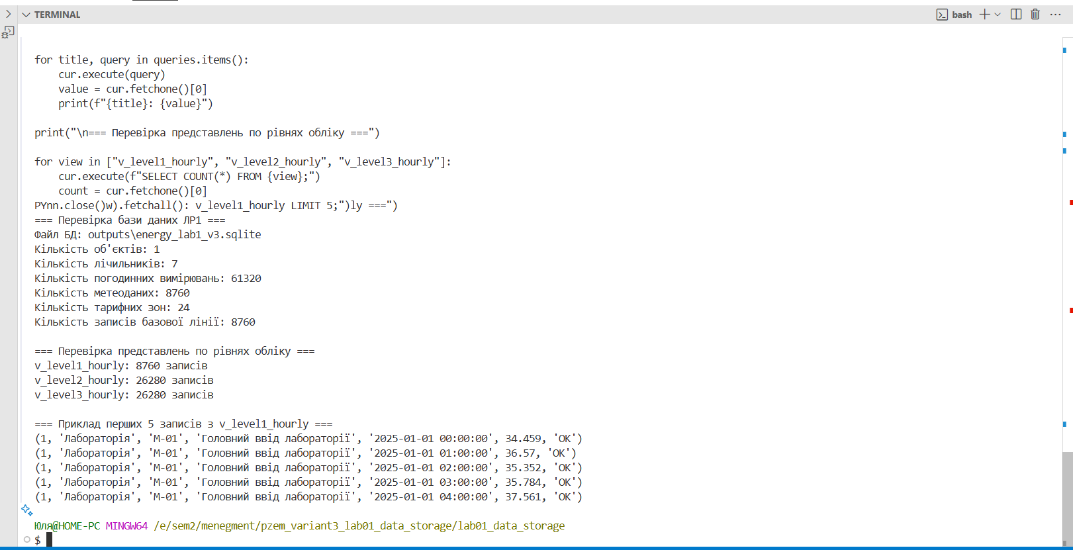
Рисунок 1 Комплексна перевірка БД через термінал: кількість об’єктів, лічильників, вимірювань, метеоданих, тарифів, baseline та представлень рівнів обліку.
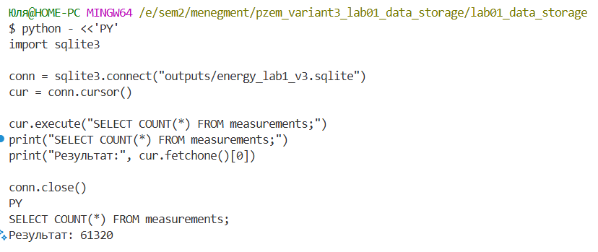
Рисунок 2 Перевірка SQL-запиту SELECT COUNT(*) FROM measurements; результат 61 320 погодинних записів.

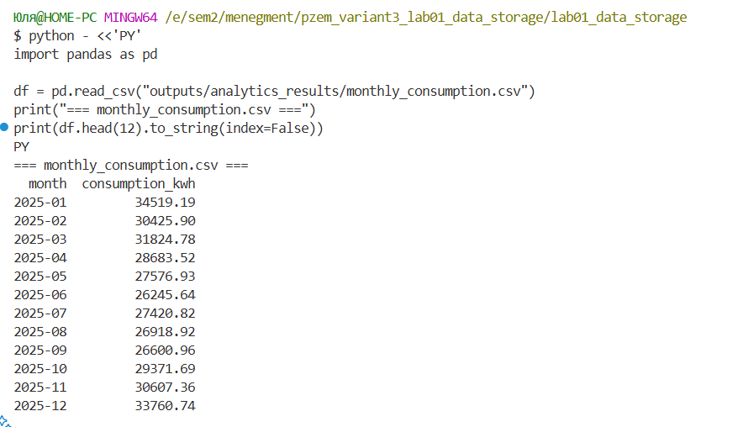
Рисунок 3 Перегляд аналітичного результату monthly_consumption.csv у терміналі.
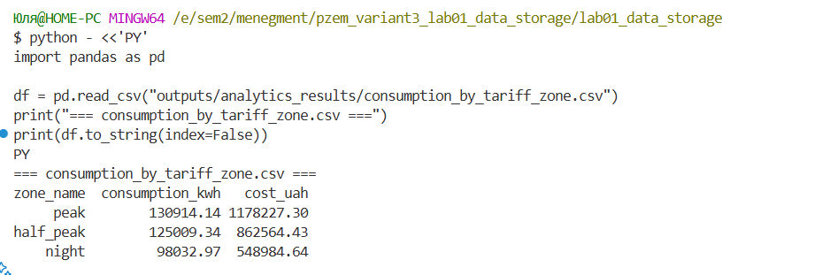
Рисунок 4 Перегляд аналітичного результату consumption_by_tariff_zone.csv у терміналі.

